

VY_12_INOVACE_02_Člověk a příroda_25_
Světové hospodářství

Název: | Světové hospodářství
Škola: | Základní škola a mateřská škola Hazlov, okr.Cheb
Autor: | Ing.Hana Martínková
Ročník: | 2.stupeň
Tematický okruh, předmět: | Čtenářská a informační gramotnost  Člověk a příroda
Datum: | Září 2012
Anotace: | Text je určen žákům 2.stupně, předmět zeměpis, část Světové hospodářství. Žáci vyhledávají v uvedeném textu odpovědi na otázky.
Číslo projektu: | CZ.1.07/1.4.00/21.0660

Světové hospodářství
Všichni lidé potřebují potravu a střechu nad hlavou, aby mohli přežít. Proto musí pracovat v zemědělství, obchodovat, vyrábět nebo poskytovat služby jiným. Určité množství lidí se dosud živí lovem, rybolovem a sběrem potravin. Způsob, jímž lidé organizují svou práci, obchod a finance, se nazývá hospodářství neboli ekonomika. Ovlivňuje svět přírody v mnoha směrech – těžbou nerostných surovin, jako jsou kovy či paliva, změnami ve využití půdy a znečišťováním vzduchu, půdy a vody.
Některé státy jsou díky přírodním zdrojům bohaté, a mají tudíž velké obchodní možnosti. Jiné země zůstávají zoufale chudé, i když jejich obyvatelé velmi usilovně pracují. Jsou státy, které mají skromné přírodní zdroje a neúrodnou půdu, další trpí suchem či záplavami. Jejich vlády jsou nuceny půjčovat si peníze, což jim způsobuje mnohé obtíže. Státy mohou zchudnout také v důsledku války, špatné vlády nebo nevýhodných obchodních smluv. Lidé žijící v chudších zemích jsou nuceni pracovat za mnohem nižší mzdy. Ekonomické tlaky nerozhodují jen o tom, zda jsou jednotlivci bohatí nebo chudí, ale také jestli jsou zdraví a zda mají přístup ke vzdělání, kolik dětí mohou mít, a dokonce jak dlouho budou žít.
Farmy, rybolov a potraviny
Zelené pastviny Nového Zélandu, které vznikly v důsledku pastvy ovcí, jsou dokladem toho, jak zemědělství za posledních 10 000 let změnilo povrch naší planety. Rozsáhlé přírodní travnaté oblasti, jako jsou prérie Severní Ameriky, pampy Jižní Ameriky nebo stepi východní Evropy, se nyní využívají jako orná půda nebo pro chov dobytka. Bažiny byly vysušeny, řeky využili lidé pro zavlažování zemědělské půdy. Jeden stroj zastane práci, kterou dříve vykonávaly desítky rolníků. V bohatých zemích se stalo zemědělství vysoce mechanizovanou hospodářskou činností, zatímco v chudých zemích malí farmáři sotva uživí své rodiny. Ovšem ani moderní zemědělství není vždy efektivní.

Zaměstnavatelé
Mnoho velkých společností staví továrny v místech, kde jsou výrobní i mzdové náklady nejnižší. Jednotlivé části jednoho výrobku, např. automobilu, mohou být zhotoveny v různých zemích. Některé soukromé společnosti nahromadily takový majetek, že jsou bohatší a mocnější než leckteré státy.

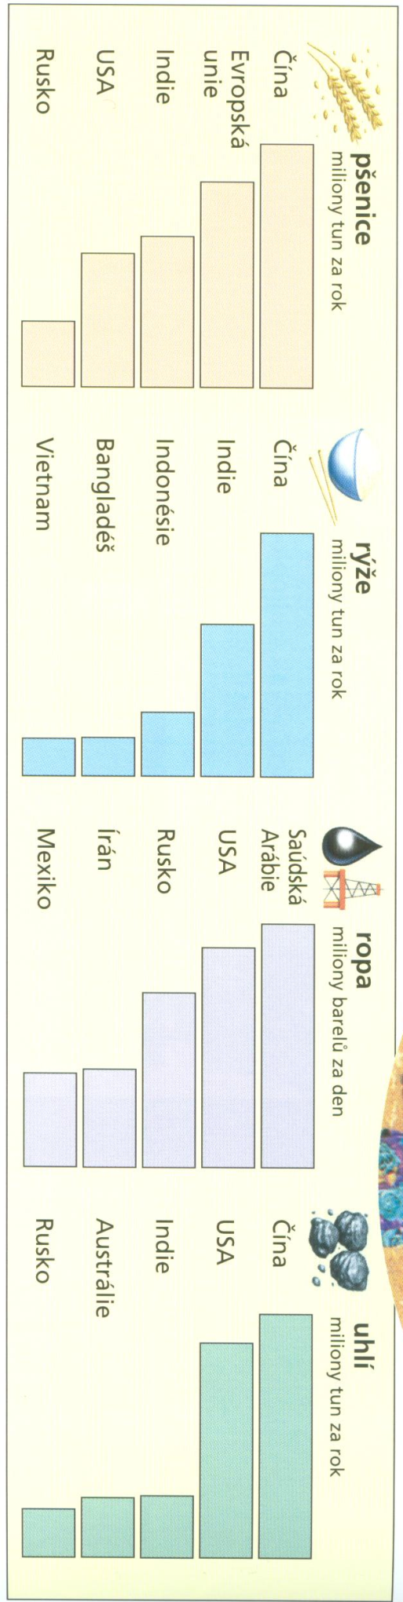

Úkoly :

- Co vyjadřuje výraz „ekonomika“?

- hospodářství
- průmysl
- zemědělství
- služby

- Z uvedeného obrázku zjistěte, který stát je ve většině nabízených případů největším producentem?

- Indie
- Čína
- Austrálie

- Považujte produkci pšenice Číny za 100%, kolik procent pšenice vyprodukuje Indie a Rusko v porovnání s Čínou? ( vezmi si na pomoc pravítko).

- Indie 62,5%, Rusko 25%
- Indie 25%, Rusko 62,5 %
- Indie i Rusko 50 %

- Kolik procent ropy vyprodukuje USA a Mexico v porovnání se Saudskou Arábií(100%)?

- 90,6 %; 45 %
- 89,1 %; 32,5 %
- 90,6 %; 37,5 %

- Špatná ekonomická situace státu nerozhoduje pouze o bohatých a chudých lidech, ale i o :

a)
b)
c)

- Který stát je známý svou politikou ovlivňování porodnosti a proč?

- Představ si, že pracuješ pro cestovní kancelář. Vyber si některou oblast světa a pokus se zjistit :
- jaké jsou tam přírodní podmínky (povrch, podnebí)
- které rostliny a živočichy byste tam mohli vidět
- kterými dopravními prostředky byste se tam mohli dostat
- které věci určitě musíte mít do této oblasti s sebou
- co by pro vás mohlo být nebezpečné, na co si dát pozor

Metodický list
Materiál je určen pro žáky 2.stupně – oblast Člověk a příroda, část zeměpis. Uvedený text se týká světového hospodářství, jeho vlivu na státy planety, na jejich obyvatele.
Žáci si přečtou samostatně úryvek obsahující základní informace o hospodářství. Individuálně vyhledají odpovědi na uvedené otázky. V poslední úkolu je dán prostor žákům, pro jejich vlastní zpracování zadání.
Řešení :
- A
- B
- A
- C
- Zdraví, přístup ke vzdělání, počet dětí, délka života
- Čína, vysoký počet obyvatel, velká chudoba
- Individuální odpovědi

Použitý materiál
Obrazový atlas Lidé a Země, Phillip Steele, Ottovo nakl., str.8,9
Obrázky :
sken obrázku „producenti“, Obrazový atlas Lidé a Země, Phillip Steele, Ottovo nakl., str.8

